
Tema
DICCIONARIO DE DATOS - TG1.2 EUREKABANK SOAP .NET CON BDD LOCAL

Autores
MIRANDA CREAMER ALISON SOLANGE
MORAN PALOMO LENIN DAVID
VIVANCO RAZA GABRIEL NICOLAS

Tutor
Ing. Eduardo Mauricio Campaña Ortega
MIS.MDU.CCNA.CCIA.
PhD. (c) Ingeniería de Software PhD. (c) Seguridad Información

Fecha
05/11/2026

ÍNDICE DE CONTENIDOS
ÍNDICE DE CONTENIDOS 1
ÍNDICE DE FIGURAS 1
ÍNDICE DE TABLAS 1
Diccionario de datos 2
Modelo entidad-relación 2
Tabla moneda 3
Tabla sucursal 3
Tabla empleado 3
Tabla usuario 4
Tabla cliente 4
Tabla tipo_movimiento 4
Tabla cuenta 5
Tabla movimiento 5
Tabla intento_acceso 5
Relaciones 6

ÍNDICE DE FIGURAS
Ilustración 1. Modelo conceptual 2
Ilustración 2. Modelo lógico 2
Ilustración 3. Modelo físico (SQL Server) 3

ÍNDICE DE TABLAS
Tabla 1. Columnas de la tabla moneda 3
Tabla 2. Columnas de la tabla sucursal 3
Tabla 3. Columnas de la tabla empleado 4
Tabla 4. Columnas de la tabla usuario 4
Tabla 5. Columnas de la tabla cliente 4
Tabla 6. Columnas de la tabla tipo_movimiento 5
Tabla 7. Columnas de la tabla cuenta 5
Tabla 8. Columnas de la tabla movimiento 5
Tabla 9. Columnas de la tabla intento_acceso 6
Tabla 10. Relaciones entre tablas 6

Diccionario de datos
Base de datos eurekabank en SQL Server. Las claves primarias (PK), foráneas (FK) y únicas (UQ) se indican en cada tabla.

Modelo entidad-relación
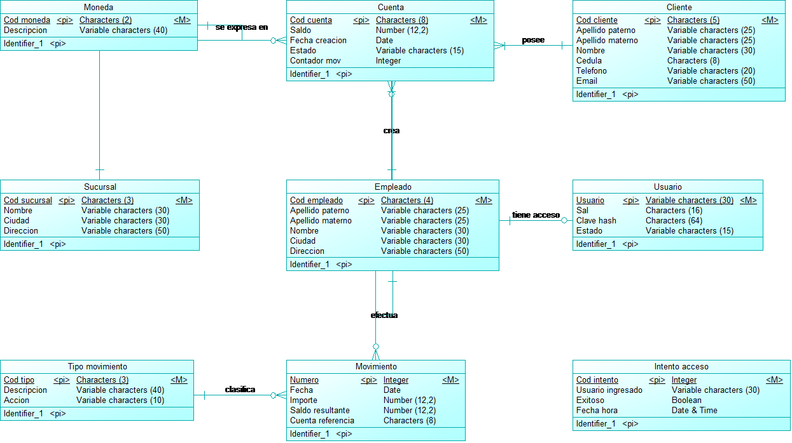
Ilustración 1. Modelo conceptual
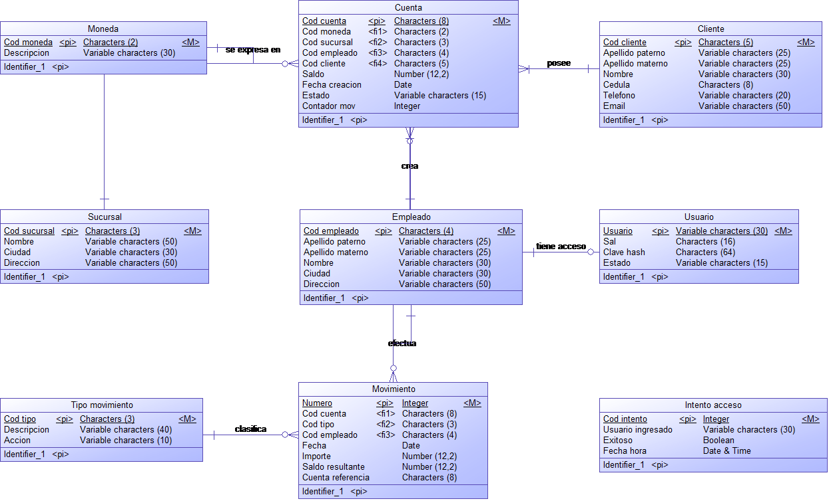
Ilustración 2. Modelo lógico
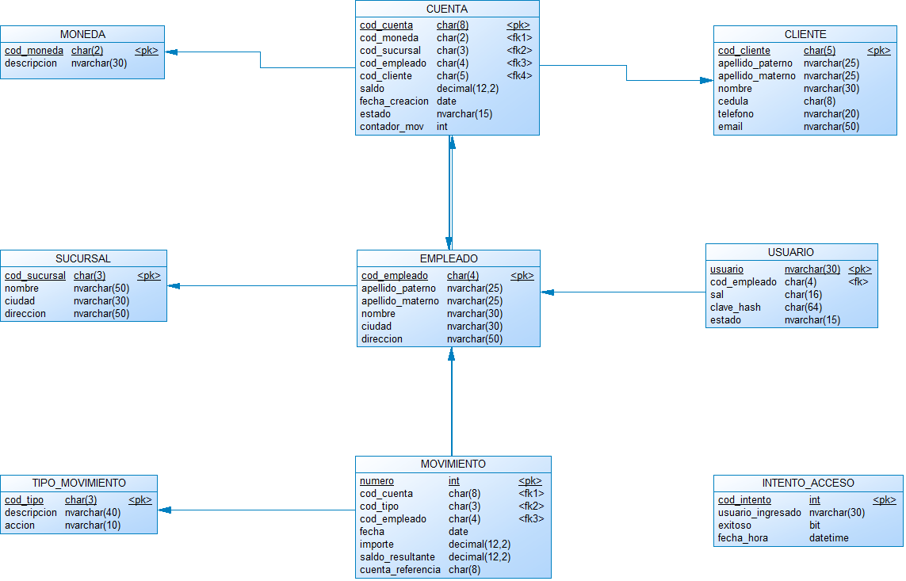
Ilustración 3. Modelo físico (SQL Server)

Tabla moneda
Monedas en las que se manejan las cuentas.
Columna | Tipo | Clave | Descripción
cod_moneda | CHAR(2) | PK | Código de la moneda (01 Soles, 02 Dólares)
descripcion | NVARCHAR(30) |  | Nombre de la moneda

Tabla 1. Columnas de la tabla moneda

Tabla sucursal
Oficinas del banco.
Columna | Tipo | Clave | Descripción
cod_sucursal | CHAR(3) | PK | Código de la sucursal
nombre | NVARCHAR(50) |  | Nombre de la sucursal
ciudad | NVARCHAR(30) |  | Ciudad
direccion | NVARCHAR(50) |  | Dirección

Tabla 2. Columnas de la tabla sucursal

Tabla empleado
Personal del banco que registra las operaciones.
Columna | Tipo | Clave | Descripción
cod_empleado | CHAR(4) | PK | Código del empleado
apellido_paterno | NVARCHAR(25) |  | Apellido paterno
apellido_materno | NVARCHAR(25) |  | Apellido materno
nombre | NVARCHAR(30) |  | Nombres
ciudad | NVARCHAR(30) |  | Ciudad
direccion | NVARCHAR(50) |  | Dirección

Tabla 3. Columnas de la tabla empleado

Tabla usuario
Credenciales de acceso de los empleados. La clave nunca se guarda en texto plano.
Columna | Tipo | Clave | Descripción
usuario | NVARCHAR(30) | PK | Nombre de usuario
cod_empleado | CHAR(4) | FK | Empleado dueño de la cuenta de acceso
sal | CHAR(16) |  | Sal aleatoria de la clave
clave_hash | CHAR(64) |  | SHA-256 de (sal + clave) en hexadecimal
estado | NVARCHAR(15) |  | ACTIVO o INACTIVO

Tabla 4. Columnas de la tabla usuario

Tabla cliente
Clientes del banco.
Columna | Tipo | Clave | Descripción
cod_cliente | CHAR(5) | PK | Código del cliente
apellido_paterno | NVARCHAR(25) |  | Apellido paterno
apellido_materno | NVARCHAR(25) |  | Apellido materno
nombre | NVARCHAR(30) |  | Nombres
cedula | CHAR(8) | UQ | Documento de identidad (único)
ciudad | NVARCHAR(30) |  | Ciudad
direccion | NVARCHAR(50) |  | Dirección
telefono | NVARCHAR(20) |  | Teléfono
email | NVARCHAR(50) |  | Correo electrónico

Tabla 5. Columnas de la tabla cliente

Tabla tipo_movimiento
Clases de movimiento y si suman o restan al saldo.
Columna | Tipo | Clave | Descripción
cod_tipo | CHAR(3) | PK | 003 depósito, 004 retiro, 008 transferencia (entrada), 009 transferencia (salida)
descripcion | NVARCHAR(40) |  | Nombre del tipo
accion | NVARCHAR(10) |  | INGRESO o SALIDA

Tabla 6. Columnas de la tabla tipo_movimiento

Tabla cuenta
Cuentas de los clientes con su saldo actual.
Columna | Tipo | Clave | Descripción
cod_cuenta | CHAR(8) | PK | Número de cuenta
cod_moneda | CHAR(2) | FK | Moneda de la cuenta
cod_sucursal | CHAR(3) | FK | Sucursal donde se abrió
cod_empleado_crea | CHAR(4) | FK | Empleado que la creó
cod_cliente | CHAR(5) | FK | Cliente dueño
saldo | DECIMAL(12,2) |  | Saldo actual (nunca negativo)
fecha_creacion | DATE |  | Fecha de apertura
estado | NVARCHAR(15) |  | ACTIVO o ANULADO
contador_mov | INT |  | Cantidad de movimientos (siguiente número = contador + 1)

Tabla 7. Columnas de la tabla cuenta

Tabla movimiento
Historial de movimientos de cada cuenta.
Columna | Tipo | Clave | Descripción
cod_cuenta | CHAR(8) | PK, FK | Cuenta del movimiento
numero | INT | PK | Número de movimiento dentro de la cuenta
fecha | DATE |  | Fecha
cod_empleado | CHAR(4) | FK | Empleado que lo registró
cod_tipo | CHAR(3) | FK | Tipo de movimiento
importe | DECIMAL(12,2) |  | Importe (mayor a 0)
saldo_resultante | DECIMAL(12,2) |  | Saldo de la cuenta después del movimiento
cuenta_referencia | CHAR(8) |  | En transferencias, la otra cuenta

Tabla 8. Columnas de la tabla movimiento

Tabla intento_acceso
Bitácora de intentos de inicio de sesión.
Columna | Tipo | Clave | Descripción
cod_intento | INT | PK | Identificador autonumérico
usuario | NVARCHAR(30) |  | Usuario que intentó ingresar
exitoso | BIT |  | 1 si la clave fue correcta
fecha_hora | DATETIME |  | Momento del intento

Tabla 9. Columnas de la tabla intento_acceso

Relaciones
Padre | Hijo | Significado
empleado | usuario | Un empleado puede tener un usuario de acceso
moneda | cuenta | Una moneda se usa en muchas cuentas
sucursal | cuenta | Una sucursal gestiona muchas cuentas
empleado | cuenta | Un empleado crea muchas cuentas
cliente | cuenta | Un cliente posee una o más cuentas
cuenta | movimiento | Una cuenta registra muchos movimientos
tipo_movimiento | movimiento | Un tipo clasifica muchos movimientos
empleado | movimiento | Un empleado efectúa muchos movimientos

Tabla 10. Relaciones entre tablas

